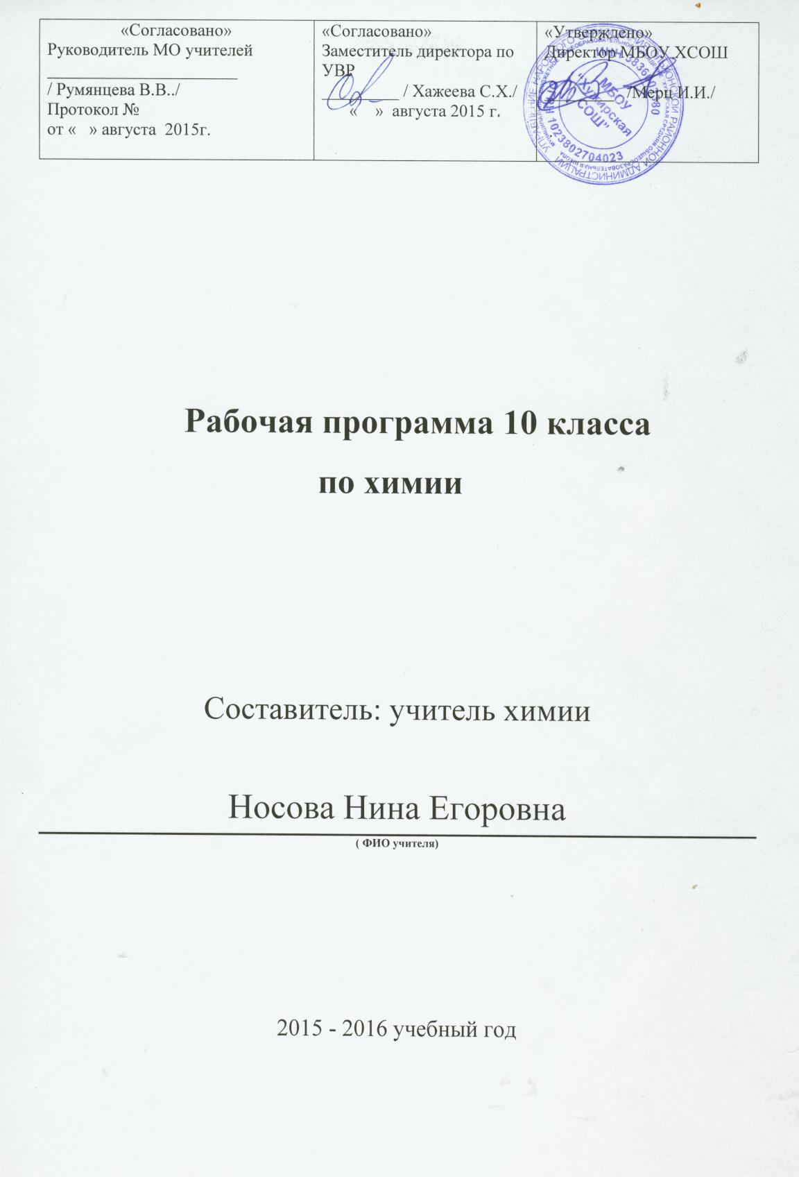

ПОЯСНИТЕЛЬНАЯ ЗАПИСКА

Рабочая программа составлена на основе авторской программы Гара Н.Н для общеобразовательных учреждений курса химии к учебникам химии авторов Г.Е.Рудзитиса, Ф.Г.Фельдмана для 8-11 классов (базовый курс).
УМК:
- учебник «Химия 10 класс», Г.Е.Рудзитис, Ф.Г.Фельдман, М., Просвещение, 2009г.
- пособие для учителя «Уроки химии 10 класс», Н.Н.Гара, М., Просвещение, 2008г;
- Программы общеобразовательных учреждений, Химия, М, Просвещение,2008г.
Рабочая программа соответствует федеральному компоненту государственного стандарта среднего (полного) общего образования, федеральному базисному учебному плану 2004года, и учебному плану образовательного учреждения на 2014-2015 учебный год.
Программа корректирует содержание предметных тем государственного образовательного стандарта, дает распределение учебных часов по разделам и темам курса. Программа рассчитана на 34 часов в год и 1 учебных часов в неделю.
За основу написания рабочей программы взята примерная программа. Цели, задачи, содержание, методико-дидактические принципы, обеспечивающие личностно-ориентированный характер обучения, остаются теми же, что и в программе. Требования к уровню подготовки учащихся не изменяются и соответствуют стандартам освоения обязательного минимума федерального компонента государственного стандарта основного общего образования.
Данный курс учащиеся изучают после курса химии для 8-9 классов, где они познакомились с важнейшими химическими понятиями, неорганическими и органическими веществами, применяемыми в промышленности и в повседневной жизни.
Изучение химии в старшей школе на базовом уровне направлено:
- На освоение знаний о химической составляющей естественно-научной картины мира, о важнейших химических понятиях, законах, теориях;
- На овладение умениями применять полученные знания для объяснений разнообразных химических явлений и свойств веществ, для оценки роли химии в развитии современных технологий и получении новых материалов;
- На развитие познавательных интересов и интеллектуальных способностей в процессе самостоятельного приобретения химических знаний с использованием различных источников информации, в том числе компьютерных;
- На воспитании убежденности в позитивной роли химии в жизни современного общества, необходимости химически грамотного отношения к своему здоровью и окружающей среде;
- На применение полученных знаний и умений для безопасного использования веществ и материалов в быту, в сельском хозяйстве и на производстве, для решения практических задач в повседневной жизни, для предупреждения явлений, наносящих вред здоровью человека и окружающей среде.
Данная программа предусматривает формирование у учащихся общеучебных умений и навыков, универсальных способов деятельности и ключевых компетенций. В этом направлении приоритетными для учебного предмета «химия» в старшей школе на базовом уровне являются: умение самостоятельно и мотивированно организовывать свою познавательную деятельность (от постановки цели до получения и оценки результата); определение сущностных характеристик изучаемого объекта; умение развернуто обосновывать суждения, давать определения, приводить доказательства; оценивание корректировка своего поведения в окружающей среде; выполнение в практической деятельности и в повседневной жизни экологических требований; использование мультимедийных ресурсов и компьютерных технологий для обработки, передачи, систематизации информации, создания баз данных, презентации результатов познавательной и практической деятельности.
В курсе 10 класса изучается органическая химия, теоретическую основу которой составляет современная теория строения органических соединений, показывающая единство химического, электронного и пространственного строения, явления гомологии и изомерии, классификация и номенклатура органических соединений. Весь курс органической химии пронизан идеей зависимости свойств веществ от состава и их строения, от характера функциональных групп, а также генетических связей между классами органических соединений.
В данном курсе содержатся важнейшие сведения об отдельных веществах и синтетических материалах, о лекарственных препаратах, способствующих формированию здорового образа жизни и общей культуры человека. Распределение времени по темам ориентировочное. Учитель может обоснованно изменять последовательность изучения вопросов и время на их изучение.

Требования к уровню подготовки десятиклассников.

Требования к уровню подготовки выпускников сформулированы в соответствии с целями образования, его содержанием и спецификой процесса обучения химии.

Выпускник должен уметь:
- называть вещества по их химическим формулам; общие свойства металлов и неметаллов, классов неорганических и органических веществ; функциональные группы органических веществ; виды химических связей; типы кристаллических решеток; основные положения теории химического строения органических веществ А.М.Бутлерова; признаки классификаций химических элементов; признаки классификации неорганических и органических веществ; аллотропные видоизменения химических элементов; гомологи и изомеры различных классов органических веществ; признаки и условия осуществления химических реакций; типы химических реакций; среду раствора при растворении различных солей в воде; факторы, влияющие на скорость химических реакций; условия смещения химического равновесия; области применения отдельных неорганических и органических веществ; области практического применения металлических сплавов, силикатных материалов, пластмасс, продуктов важнейших химических производств, а также продуктов переработки нефти, природного газа и каменного угля;
- определять простые и сложные вещества; принадлежность веществ к определенному классу; валентность и степень окисления химических элементов по формулам соединений; заряд иона в ионных и ковалентно-полярных соединениях; вид химической связи в соединениях; наличие водородных связей между молекулами органических веществ; тип химических реакций по всем известным признакам; окислитель и восстановитель в окислительно-восстановительных реакциях; условия, при которых реакции ионного обмена идут до конца;
- составлять формулы оксидов, гидроксидов, кислот, водородных соединений по валентности химических элементов или степени окисления; молекулярные и структурные формулы органических веществ; схемы распределения электронов первых четырех периодов; уравнения химических реакций различных типов; уравнения химических реакций, подтверждающих свойства неорганических и органических веществ, их генетическую связь; уравнения электролитической диссоциации кислот, щелочей, солей; полные и сокращенные уравнения реакций ионного обмена; уравнения окислительно-восстановительных реакций; химические уравнения электролиза растворов солей бескислородных кислот; уравнения реакции гидролиза солей, в результате которой раствор приобретает щелочную или кислую среду; уравнения химических реакций, лежащих в основе промышленного получения аммиака, серной кислоты, чугуна, стали, метанола; план решения экспериментальных задач, распознавания веществ, принадлежащих к различным классам; отчет о проведенной практической работе по получению веществ и изучению их химических свойств;
- характеризовать качественный и количественный состав вещества; химические элементы первых четырех периодов по их положению в периодической системе Д.И.Менделеева и строению их атомов; свойства их высших оксидов и соответствующих им гидроксидов; химические свойства неорганических и органических веществ; строение атомов металлов; строение атомов неметаллов; общие и особые свойства металлов и наметаллов и их важнейших соединений; химическое строение органических веществ; связь между составом, строением, свойствами веществ и их применением; свойства и физиологическое действие на организм оксида углерода (II), аммиака, хлора, озона, ртути, этилового спирта, бензина; типы сплавов и их свойства; круговороты кислорода, азота и углерода в природе; химическое загрязнение окружающей среды как следствие производственных процессов и неправильного использования веществ в быту; способы защиты окружающей среды от загрязнения; условия и способы предупреждения коррозии металлов;
- объяснять зависимость свойств химических элементов от заряда ядер атомов и строения атомных электронных оболочек; физический смысл номеров групп, периода, порядкового номера в периодической системе Д.И.Менделеева; закономерностей изменения свойств химических элементов расположенных: а) в одном периоде, б) в одной группе, главной подгруппы; сущность основных положений теории химического строения А.М.Бутлерова; закон сохранения массы веществ при химических реакциях; зависимость физических свойств веществ от типа их кристаллической решетки; способы образования ионной, ковалентной, донорно-акцепторной, металлической и водородной связей; механизм электролитической диссоциации кислот, щелочей, солей; сущность реакций ионного обмена; сущность процессов окисления и восстановления; причины многообразия органических веществ; зависимость скорости реакций от различных факторов;
- должны соблюдать правила техники безопасности при работе с химической посудой, лабораторным оборудованием и химическими реактивами, личного поведения в химической лаборатории, повседневной жизни при обращении с веществами, способствующими защите окружающей среды от загрязнения, оказания первой помощи себе и пострадавшим от неумелого обращения с веществами;
- должны проводить опыты по получению, собиранию и изучению свойств неорганических и органических веществ; нагревание, отстаивание, выпаривание и фильтрование; распознавание кислорода, водорода, углекислого газа, растворов кислот и щелочей, хлорид-, сульфат-, и карбонат-ионов, предельных и непредельных органических соединений; изготовление моделей молекул веществ: вода, углекислый газ, хлороводород, метан, этан, ацетилен, этанол, уксусная кислота; вычисления: а) молекулярной массы и молярной массы вещества по химическим формулам; б) массовой доли растворенного вещества в растворе; в) массовой доли элемента в веществе; г) количества вещества (массы) по количеству вещества (массе) одного из веществ, участвующих в реакции; д) массы одного из продуктов по массе исходного вещества, содержащего определенную долю примесей; е) массу одного из продуктов по массе раствора, содержащего определенную массовую долю одного из исходных веществ; расчеты по установлению формулы органического вещества.

Список литературы

1. Егоров А.С., Химия. Пособие-репетитор для поступающих в вузы, Ростов-на-Дону, «Феникс»,2008г
2. Егоров А.С., Аминова Г.Х., Экспресс-курс неорганической и органической химии, для поступающих в вузы, Ростов-на-Дону, «Феникс»,2008г;
3. Гара Н.Н., Пособие для учителя «Уроки химии 10 класс», М., Просвещение, 2008г;
4. Савинкина Е.В.,Логинова Г.П., Химия, Сборник задач 10-11 класс, М., «АСТ-ПРЕСС», 2008г;
5. Учебник «Химия 10 класс», Г.Е.Рудзитис, Ф.Г.Фельдман, М., Просвещение, 2009г.
6. Программы общеобразовательных учреждений, Химия, М, Просвещение,2008г.

